h1=[1,2,1;2,4,2;1,2,1]/16;
freqz2(h1);
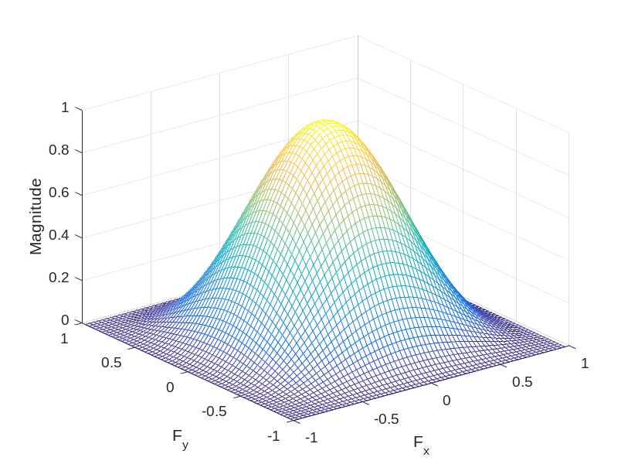

h2=[-1,-1,-1;-1,8,-1;-1,-1,-1];

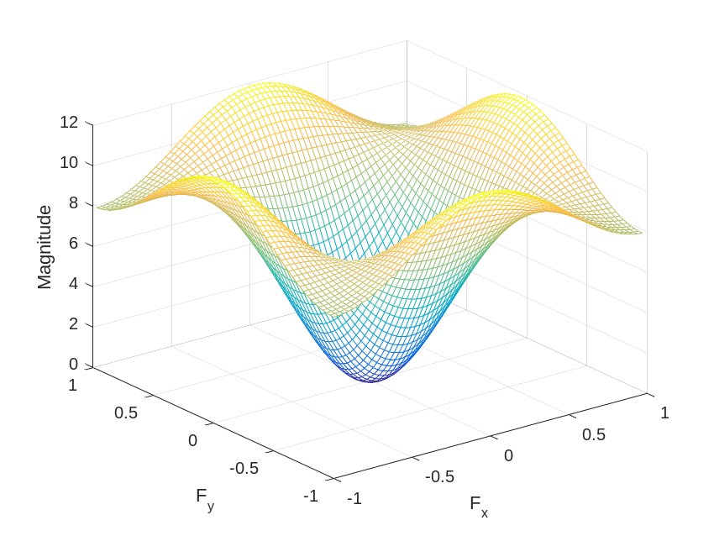
h3=[0,-1,0;-1,5,-1;0,-1,0];
